Большая энциклопедия дошкольного мира

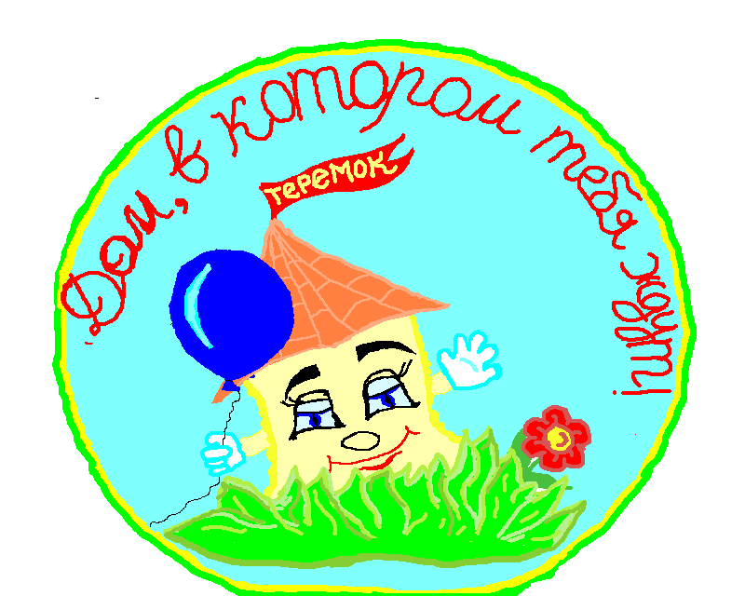
ШПАРГАЛКА
в помощь воспитателю
Памятка – алгоритм для самоанализа НОД
МБДОУ детский сад общеразвивающего вида «Теремок» с приоритетным осуществлением деятельности по социально – личностному развитию детей г.Лянтор
- Какой был замысел НОД и почему?
- Какое место НОД в теме, разделе методики?
- Как НОД было связано с предыдущим и на что в них опирается?
- Как НОД сработает на усвоении последующих тем?
- Какие особенности детей были учтены при подготовке к НОД?
- Какие задачи ставились и решались на НОД, почему?
- Почему была избрана именно такая структура НОД?
- Обоснование хода НОД, деятельности педагога и воспитанников.
- Выбор содержания и его целесообразность.
- Сочетаемость методов. Приемов, средств и форм обучения.
- Осуществление индивидуального подхода к детям на НОД.
- Какие условия были созданы для проведения НОД (материальные, морально – психологические, гигиенические, эстетические и временные)?
- Были ли отклонения от плана НОД, если да, то почему?
- Удалось ли решить на должном уровне поставленные задачи и избежать перегрузки дошкольников?
- Интеграция образовательных областей. Самооценка НОД.
1.Каковы причины неудач и недостатков после проведенного НОД?
2.Какие выводы из результатов НОД необходимо сделать на будущее?

Этапы  /цели | I | II | III | IV | V | VI
Обучающая

Развивающая
Воспитательная

